HƯỚN DẪN KẾT NỐI API
-Truy cập ANSVIS Setting > Centralized Management và chọn kiểu lưu trữ
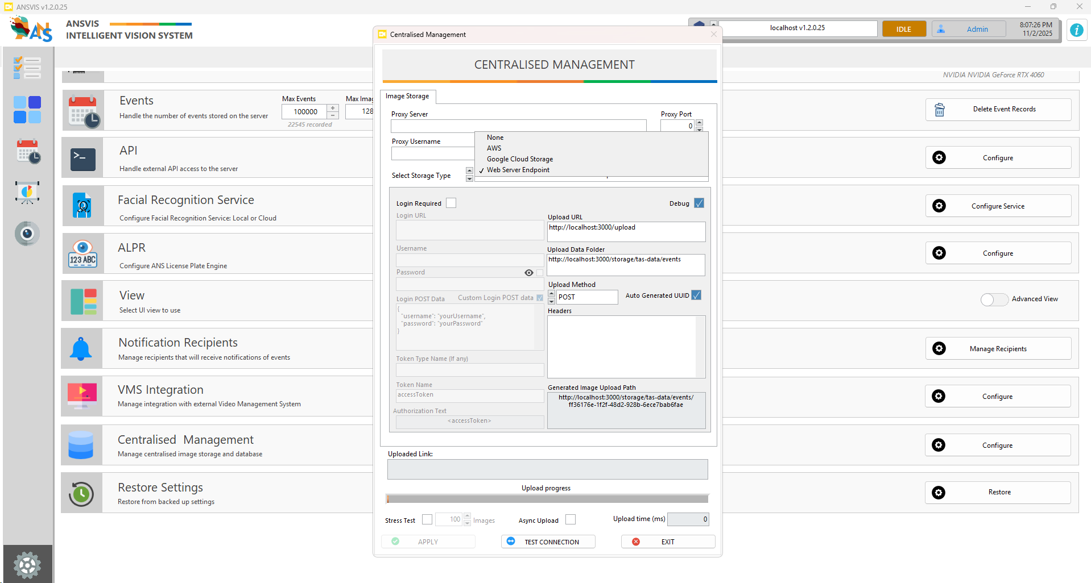

-Quay lại AI Task chọn tác vụ muốn call API bấm Edit
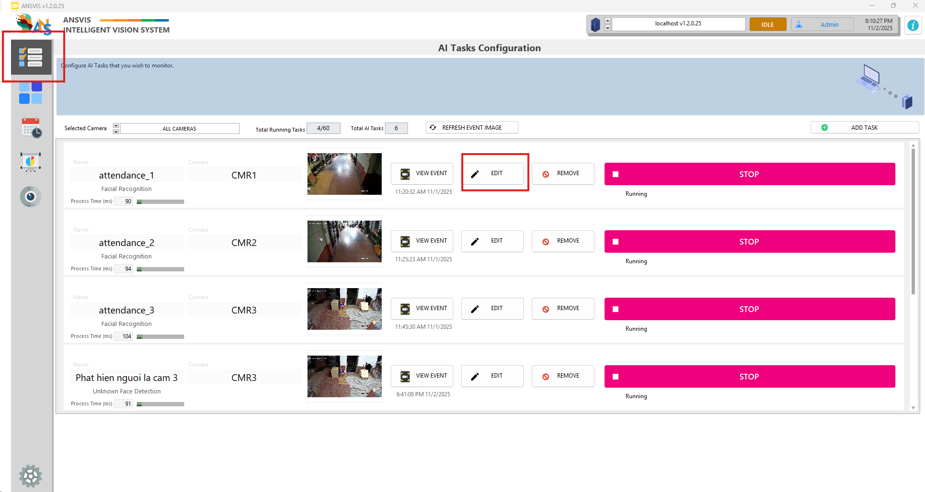

-Tại Notification->Edit
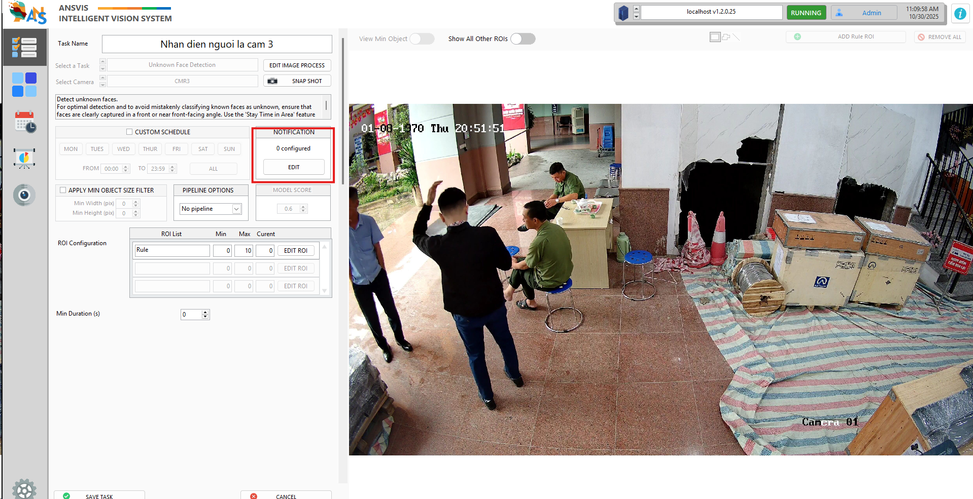

-Nhấn vào dấu cộng
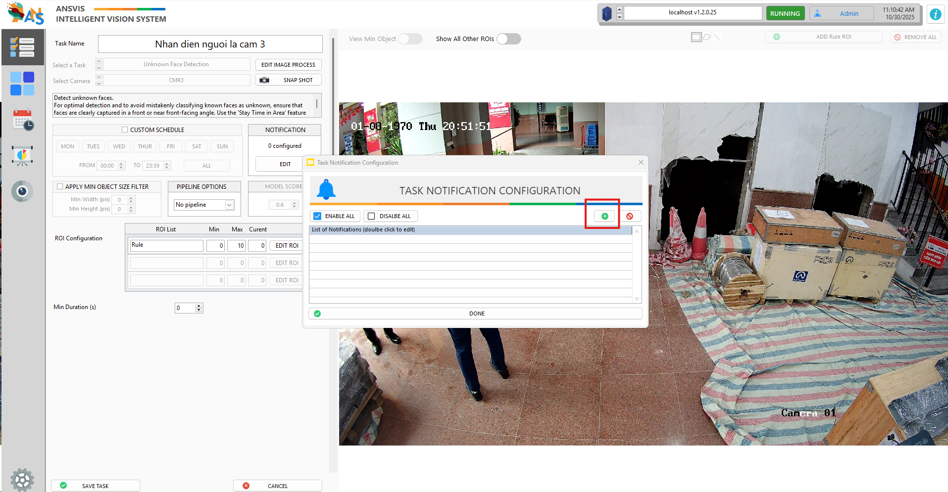

-Chọn HTTP và điền đường dẫn URL lựa chọn Method và gửi ảnh, video lên nơi trữ, login required với API không public
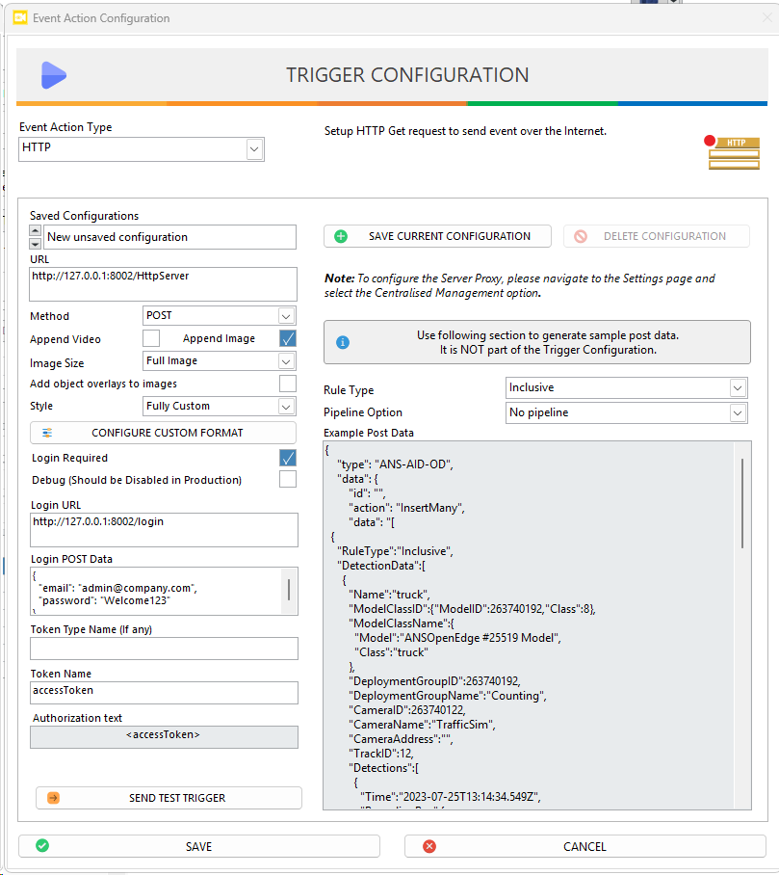

-Chọn Configure custom format để custom format Json
